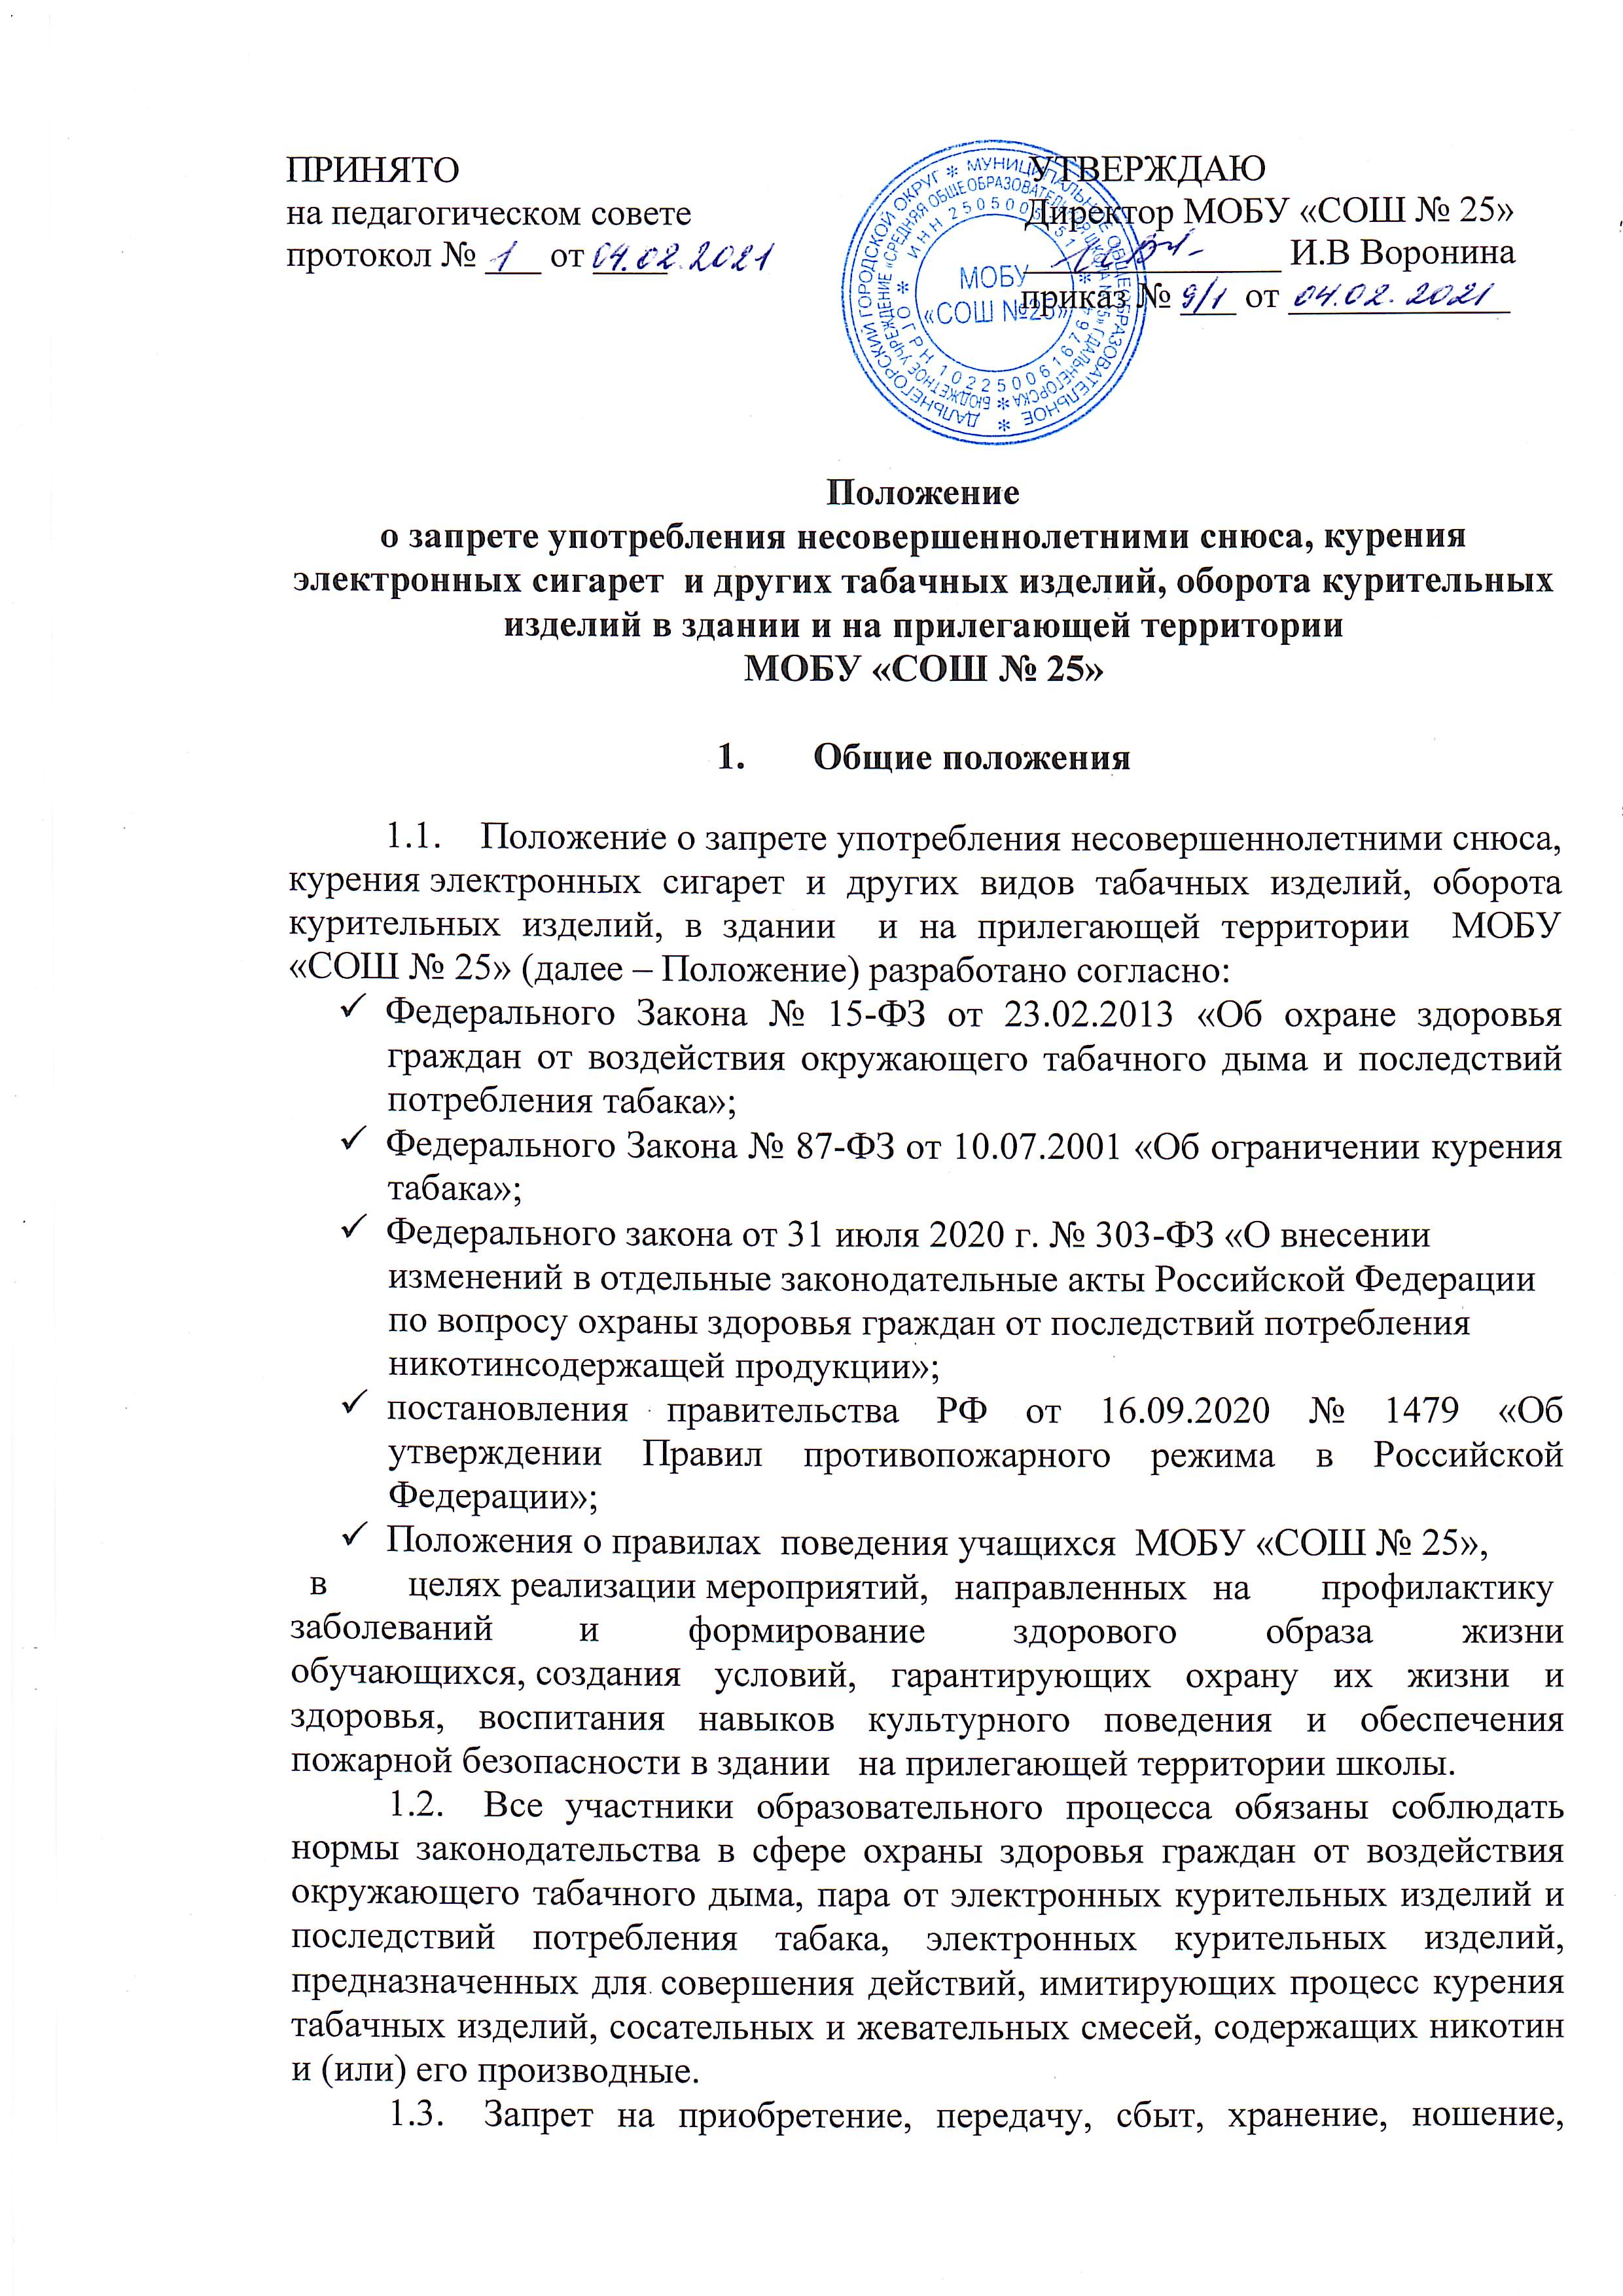 использование электронных курительных изделий и принадлежностей к ним (сменные картриджи, заправка для картриджей, парогенераторы (атомайзеры) и аккумуляторы), предназначенных для совершения действий, имитирующих процесс курения табачных изделий, сосательных и жевательных смесей, содержащих никотин и (или) его производные (далее – оборот электронных курительных изделий и никотиносодержащих смесей) распространяется на всей территории МОБУ «СОШ № 25» и помещениях, предназначенные для оказания образовательных услуг.
  - В случаях выявления в школе фактов незаконного оборота электронных курительных изделий и никотиносодержащих смесей направлять заявление (сообщение, жалобу) в территориальный правоохранительный орган и принимать меры к их пресечению в соответствии с действующим законодательством и настоящим Положением.
О каждом выявленном факте незаконного оборота электронных курительных изделий и никотиносодержащих смесей следует информировать территориальные органы внутренних дел и прокуратуру, комиссию по делам несовершеннолетних.

- О запрете незаконного оборота курительных изделий и никотиносодержащих смесей

  - Всем участникам образовательного процесса во время нахождения в помещениях, предназначенных для оказания образовательных услуг, и на территории МОБУ «СОШ № 25» а также в период проведения школьных мероприятий запрещается совершать действия, опасные для жизни здоровья самого себя и окружающих, выражающиеся в приобретении, сбыте, передаче, хранении, ношении, употреблении электронных курительных изделий и принадлежностей к ним (сменные картриджи, заправки для картриджей, парогенераторы (атомайзеры) и аккумуляторы), предназначенных для совершения действий, имитирующих процесс курения табачных изделий, сосательных и жевательных смесей (включая снюсы), содержащих никотин и(или) его производные.
  - Неисполнение настоящего Положения и нарушение запретов влечет за собой привлечение к ответственности, установленной законодательством РФ.

- О мерах воздействия

  - В случаях нарушений настоящего Положения к обучающимся могут быть применены следующие меры дисциплинарного воздействия:
- устное замечание;
- выговор;
- постановка на внутришкольный учет.
  - К иным мерам воздействия к обучающимся относятся:
- информирование родителей или иных законных представителей несовершеннолетнего;
- профилактическая беседа о разъяснении несовершеннолетнему или его родителям (иным законным представителям) моральной и правовой ответственности перед обществом, государством, социальных и правовых последствий продолжения антиобщественного поведения;
- постановка на учет в подразделение по делам несовершеннолетних территориального органа внутренних дел;
- меры воспитательного воздействия, применяемые комиссией по делам несовершеннолетних и защите их прав в соответствии с Законом «О профилактике безнадзорности и правонарушений несовершеннолетних»;
- дисциплинарное взыскание в соответствии с п. 8 ст. 43 Федерального закона РФ от 29.12.2012 № 273-ФЗ «Об образовании в Российской Федерации».
  - В случае нарушения настоящего Положения к сотрудникам школы применяются меры дисциплинарного взыскания в соответствии с Трудовым Кодексом Российской Федерации.
  - За совершение правонарушений, прямо предусмотренных Уголовным кодексом РФ и Кодексом об административных правонарушениях РФ, ответственность несовершеннолетних, их родителей или иных законных представителей несовершеннолетнего, иных лиц наступает в соответствии с действующим законодательством Российской Федерации.

4. Проведение профилактической работы

  - В целях профилактики антиобщественных действий обучающихся, формирования здорового образа жизни, воспитания навыков культурного поведения и правосознания участников образовательного процесса организация и проведение профилактической работы в школе обеспечивается посредством:
    - Проведения с несовершеннолетними разъяснительной работы о вредных привычках и иных профилактических мероприятий с привлечением инспекторов по делам несовершеннолетних отделов полиции сотрудников медицинских организаций;
    - Информирования обучающихся школы о выявленных фактах нарушения запрета оборота электронных курительных изделий и никотиносодержащих смесей и мерах ответственности, примененных к нарушителю;
    - Размещения на информационных стендах в школе и на сайте информации о запрете оборота электронных курительных изделий и никотиносодержащих смесей на территории и в помещениях образовательной организации, иной правовой информации;
4.1.4. Проведения заседаний Совета при директоре и педагогического совета, беседы с приглашением обучающихся, допустивших нарушение запрета оборота электронных курительных изделий и никотиносодержащих смесей, их родителей или иных законных представителей несовершеннолетнего;
4.1.5 Разработки и реализации индивидуальных планов коррекции поведения обучающихся, поставленных на различные виды профилактического учета.
4.1.6. Ознакомления с Положением учащихся, родителей (и лиц их заменяющих) и составления протокола ознакомления (Приложения 1, 2)

- Контроль и ответственность

  - Контроль за соблюдением настоящего Положения и ответственность за выявление в школе и на прилегающей территории случаев незаконного оборота курительных изделий и никотиносодержащих смесей возлагается на администрацию школы, дежурных учителей, классных руководителей и обслуживающий персонал школы в соответствии с их полномочиями (должностными инструкциями).

Приложение № 1
Протокол инструктажа родителей
с «Положением о запрете употребления несовершеннолетними снюса, курении электронных сигарет и других табачных изделий, оборота курительных изделий в здании школы и на прилегающей территории МОБУ «СОШ № 25»

Озвучено «Положение о запрете употребления несовершеннолетними снюса, курении электронных сигарет и других табачных изделий, оборота курительных изделий, в здании школы и на прилегающей территории МОБУ «СОШ № 25» на родительском собрании «_____» ____________ 2021 года
С Положением ознакомлены родители ___класса
Классный руководитель: _______________
№№  П/П | ФИО родителей | Подпись родителей

Приложение № 2
Протокол инструктажа обучающихся
с «Положением о запрете употребления несовершеннолетними снюса, курении электронных сигарет и других табачных изделий, оборота курительных изделий в здании школы и на прилегающей территории МОБУ «СОШ № 25»

Озвучено «Положение о запрете употребления несовершеннолетними снюса, курении электронных сигарет и других табачных изделий, оборота курительных изделий, в здании школы и на прилегающей территории МОБУ «СОШ № 25» на тематическом классном часе «_____» ____________ 2021 года
С Положением ознакомлены учащиеся ___класса
Классный руководитель: _______________
№№  П/П | ФИ учащегося | Подпись учащегося

Приложение № 3

Директору МОБУ «СОШ № 25»
__________________________
от _______________________
_{(ФИО заявителя)}
проживающего по адресу:
__________________________
телефон:__________________

ЗАЯВЛЕНИЕ

Прошу Вас принять меры воздействия к обучающемуся
(ФИО класс)
употребляющему снюс, табак, электронные сигареты, иные табачные изделия, предназначенных для совершения действий, имитирующих процесс курения табачных изделий, сосательных и жевательных смесей, содержащих никотин в помещении школы (на территории школы), время и место курения.

дата подпись

